**“问酒”**

**——基于安卓端开发的一款关于酒类图像识别查询的APP**

**集成测试**

|  |  |  |
| --- | --- | --- |
| 文件状态：  　[ ]草稿  　[ ]正式发布  　[√]正在修改 | 文件标识： | SE2018春-G17-TP |
| 当前版本： | 0.1.0 |
| 作者： | 黄为波，蔡峰，陈子卿 |
| 完成日期： | 待定 |

**版 本 历 史**

|  |  |  |  |  |
| --- | --- | --- | --- | --- |
| **版本** | **作者** | **参与者** | **起止日期** | **备注** |
| 0.1.0 | 黄为波 | 陈子卿 | 2018/06/11-2018/06/11 | 根据答辩修改集成测试 |

目录

1 引言 4

1.1 编写目的 4

1.2 项目背景 4

1.2.1 项目的名称 4

1.2.2 项目的用户 4

1.2.3 项目的任务提出者 4

1.2.4 项目的开发团队 4

1.2.5 项目建设背景 4

1.3 定义 5

1.4 参考资料 5

2 集成测试 5

2.1 概述 5

2.2 系统层次图 6

2.3 通路一 6

2.4 通路二 9

2.5 通路三 11

# 引言

## 编写目的

对APP进行集成测试，发现APP中所存在的问题；

## 项目背景

### 项目的名称

“问酒”——基于安卓端开发的一款关于酒类查询的APP。

### 项目的用户

喜欢喝酒以及对酒文化感兴趣的群体。

### 项目的任务提出者

|  |  |  |  |
| --- | --- | --- | --- |
| **姓名** | **角色** | **微信** | **邮箱** |
| 杨枨 | 老师 | HolleyYang | yangc@zucc.edu.cn |

### 项目的开发团队

|  |  |  |  |  |
| --- | --- | --- | --- | --- |
| **姓名** | **角色** | **联系电话** | **邮箱** | **地址** |
| 黄为波 | 组长 | 15336551730 | 31601351@stu.zucc.edu.cn | 弘毅1-602 |
| 蔡峰 | 组员 | 17367073325 | 31601344@stu.zucc.edu.cn | 弘毅1-524 |
| 陈子卿 | 组员 | 15968119438 | 31601347@stu.zucc.edu.cn | 弘毅1-601 |

### 项目建设背景

* 本项目作为软件工程导论2018春季课程的课程作业。
* 目前市面上缺少关于酒的分享与交流专门的平台的APP
* 软件工程的日益发展
* 酒文化的经久不衰

## 定义

* MySQL：系统服务器所使用的数据库关系系统（DBMS）
* SQL：一种用于访问查询数据库的语言
* RSA：IBM Rational Software Architect -- IBM软件开发平台的一部分 – 是IBM在2003年二月并购Rational以来，首次发布的Rational产品。
* RUP：Rational Unified Process，统一软件开发过程，统一软件过程)是一个面向对象且基于网络的程序开发方法论。根据Rational(Rational Rose和统一建模语言的开发者)的说法，好像一个在线的指导者，它可以为所有方面和层次的程序开发提供指导方针，模版以及事例支持。 RUP和类似的产品
* UML：Unified Modeling Language (UML)又称统一建模语言或标准建模语言，是始于1997年一个OMG标准，它是一个支持模型化和软件系统开发的图形化语言，为软件开发的所有阶段提供模型化和可视化支持，包括由需求分析到规格，到构造和配置。

## 参考资料

[1] 项目管理知识体系指南（PMBOK 指南)/项目管理协会

[2] SE2018春-G17-项目计划甘特图 SE2018春-G17

[3] 张海藩,牟永敏.软件工程导论（第六版）

[4] 《GB8567－88计算机软件产品开发文件编制指南》

[5]《软件工程导论学习辅导》（第六版） 张海藩、牟永敏编著 清华大学出版社2013年

[6] SE2018春-G17-文档编写规范.docx

[7] 软件工程基础：首页及课程介绍.ppt

[8]《风险评估：理论方法与应用》作者:Marvin Rausand 清华大学出版社 2013.06.01

[9]《软件开发的过程与管理》作者：张湘辉 清华大学出版社 2005年

# 集成测试

## 概述

采用自顶向下集成测试，深度优先的结合方法渐增的对。使用真机测试。机型——小米手机-MI5，系统版本6.0.1

## 系统层次图



## 通路一

1. 系统->图像识别->调用图库图片进行识别

首先将系统模块独立

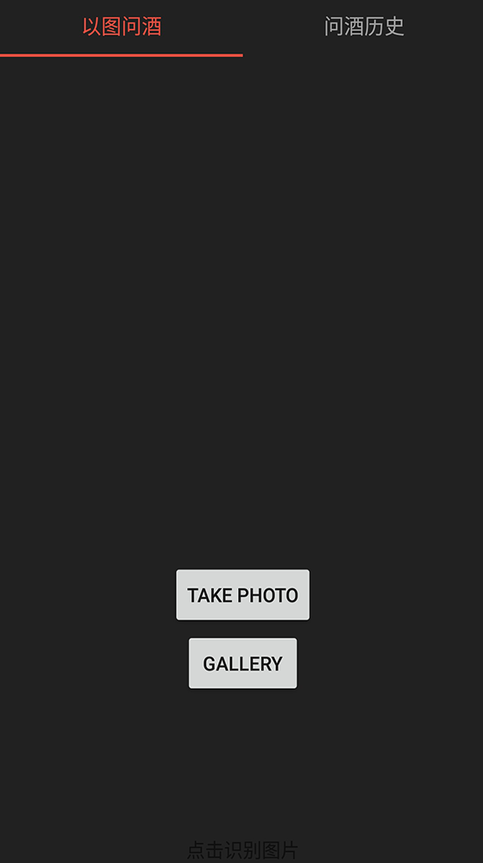

运行成功，之后选取调用摄像头图像识别



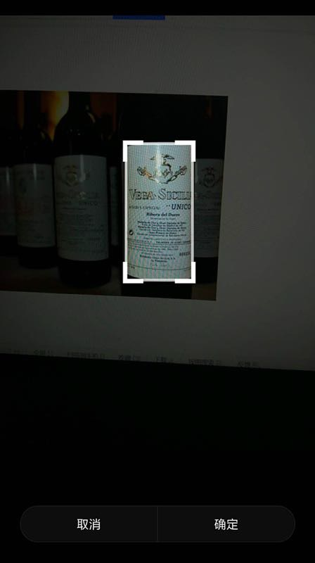

之后再加入识别API模块

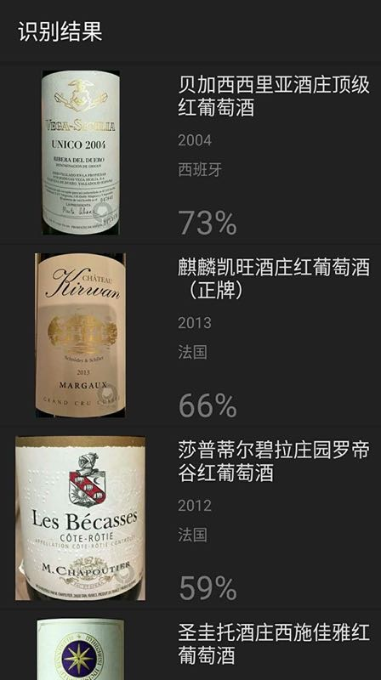

第一条通路测试成功！

## 通路二

系统->图像识别->调用图库识别

调用图库

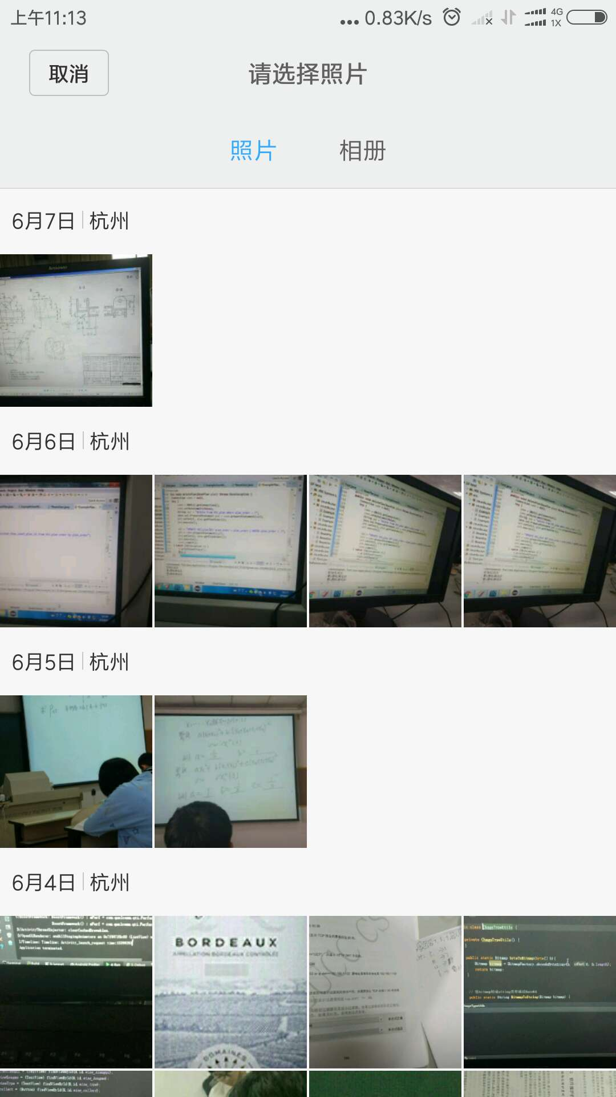

加入API识别

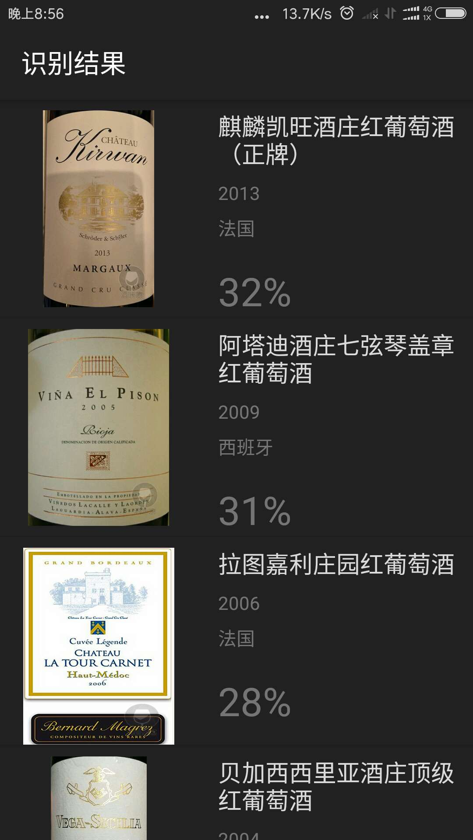

第二条通路检测成功

## 通路三

系统->历史记录>点击进入相关酒界面

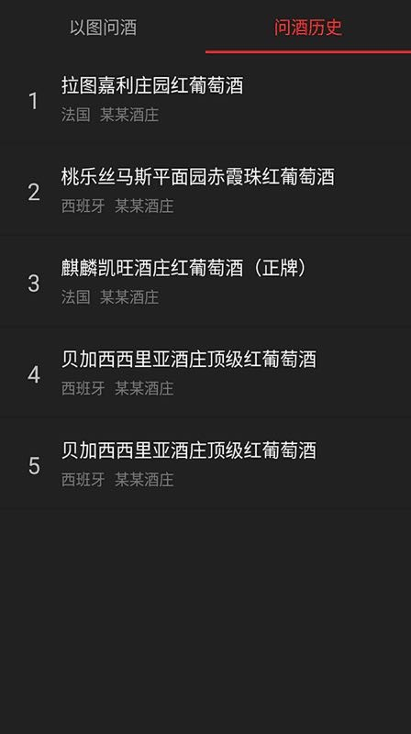

加入ITEM点击事件进入到想关酒界面

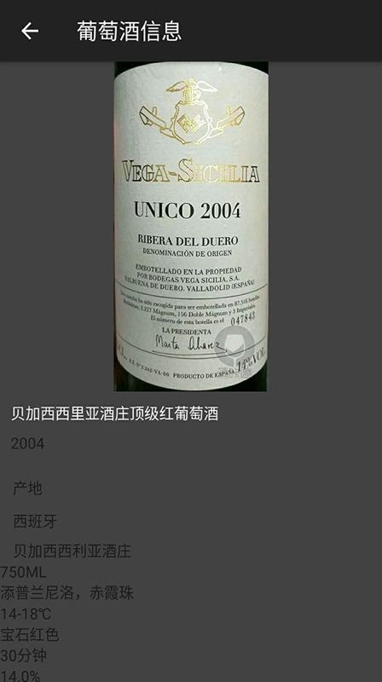

第三条通路检测成功